NGHIÊN CỨU ỨNG DỤNG BỘ ĐIỀU KHIỂN MỜ LAI PI ĐỂ

ĐIỀU KHIỂN BỘ LỌC TÍCH CỰC CHO TẢI BIẾN TẦN

Nguyễn Ngọc Dũng

Công ty Tư vấn xây dựng Trường Sơn

Nguyễn Văn Đoài

Trường Đại học Quảng Bình

Tóm tắt. Hiện nay sự tồn tại các phần tử phi tuyến trên lưới điện của nhà cung cấp cũng như về phía phụ tải làm xuất hiện các sóng hài, ảnh hưởng đến tính năng vận hành của lưới điện và thiết bị. Các phần tử phi tuyến điển hình là lõi thép của máy biến áp, động cơ (đặc tính bão hoà của vật liệu sắt từ), các dụng cụ bán dẫn công suất như diode, thyristo của các bộ biến đổi là nguyên nhân sinh ra sóng hài. Đã có rất nhiều nghiên cứu cho thấy sự quan trọng cần phải khống chế mức độ phát thải sóng hài lên lưới điện. Giải pháp lọc tích cực đang được xem xét đưa vào vì nó có khả năng tự động bù lại các sóng điều hòa dòng diện cũng như bù cos phi của hệ thống điện trong phạm vi biến đổi rộng của phụ tải. Bài báo nghiên cứu sự ảnh hưởng của tải biến tần lên nguồn cung cấp và trên cơ sở đó thiết kế bộ lọc tích cực (AF: Active Filter) nhằm triệt tiêu sóng điều hòa bậc cao cho nguồn.

1. ĐẶT VẤN ĐỀ
Tải biến tần là một trong những phần tử phi tuyến, nguồn sinh sóng hài trong công nghiệp. Các dụng cụ bán dẫn công suất như diode, thyristor của các bộ biến đổi là nguyên nhân sinh ra sóng hài [6]. Sự xuất hiện các thành phần hài bậc cao là nguyên nhân dẫn đến các hiện tượng như nổ tụ, cháy van bán dẫn của các bộ biến đổi, đồng thời làm méo điện áp lưới, giảm hệ số công suất. Bộ biến tần nghiên cứu là bộ biến tần gián tiếp dùng chỉnh lưu không điều khiển với bộ nghịch lưu PWM và nguồn lý tưởng.
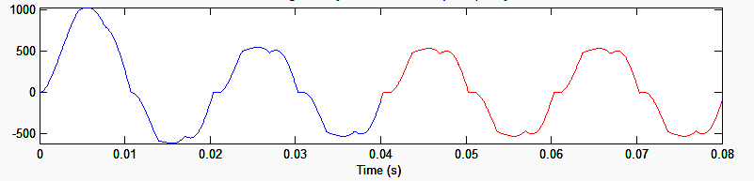
Hình 1. Dạng sóng dòng điện nguồn khi chưa có AF
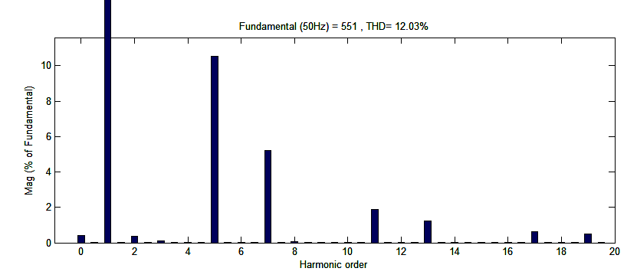
Hình 2. Phổ dòng điện nguồn khi chưa có AF
Do ảnh hưởng của thành phần sóng hài bậc cao, dòng điện nguồn không còn dạng hình sin nữa mà bị méo dạng đi rất nhiều so với dạng chuẩn. Các sóng hài bậc cao chủ yếu là bậc 5, 7, 11, 13, 17, 19 ..., gây ra bởi bộ biến tần của tải. Mô phỏng cho thấy các thành phần bậc 5 và bậc 7 chiếm tỷ lệ lớn hơn cả.
Hệ số méo dạng dòng điện (TDH) quy định trong tiêu chuẩn phải nhỏ hơn 5%. Do vậy cần có biện pháp hạn chế các thành phần dòng điều hòa bậc cao trên lưới khi THD vượt giá trị cho phép. Biện pháp được chúng tôi nghiên cứu xem xét là dùng mạch lọc tích cực AF.

2. THIẾT KẾ BỘ LỌC TÍCH CỰC VÀ XÂY DỰNG CẤU TRÚC ĐIỀU KHIỂN
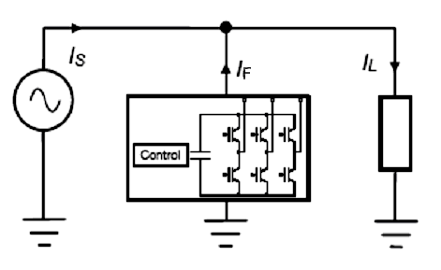
Hình 3. Cấu trúc hệ thống sử dụng bộ lọc tích cực
Dòng điện tải có thể phân tích thành hai thành phần: thành phần cơ bản i_{C} và thành phần sóng hài i_{h}: i_{L} = i_{C} + i_{h} [4].
Điều khiển dòng do AF bơm lên đuờng dây: i_{F} = i_{h},
khi đó dòng trên đường dây sẽ là: i_{S} = i_{L} - i_{h} = i_{C} + i_{h} - i_{h} = i_{C}.
Như vậy dòng trên đường dây chỉ chứa thành phần cơ bản, các thành phần hài bậc cao sẽ được bộ lọc loại bỏ.
2.1. Giải pháp điều khiển
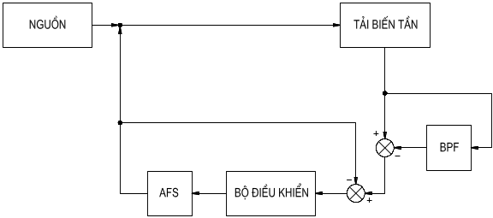
Hình 4. Cấu trúc điều khiển cho bộ lọc tích cực
AFs: Bộ lọc tích cực
BPF: Bộ lọc thông dải
Xác định dòng điện bù hài: sử dụng giải pháp tách dòng điện hài bằng bộ lọc thông dải BPF (Bandpass Filter) [6].
Phương pháp điều chế PWM: sử dụng phương pháp điều chế PWM để điều khiển đóng mở các van IGBT của bộ lọc [6].

2.2. Xác định các thông số hệ thống

Giá trị điện áp nguồn một chiều cấp cho nghịch lưu:
Giá trị cực tiểu của điện áp một chiều được xác định:
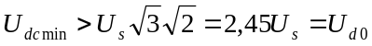 [9]
Để bảo đảm độ dự trữ, thường chọn: U_{dc} = (1,2 ÷ 1,3)U_{d0}

Giá trị tụ điện C:
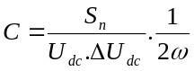 [9]
S_{n} là công suất biểu kiến của bộ lọc.
U_{dc} là giá trị điện áp một chiều cấp cho mạch nghịch lưu.
ΔU_{dc} là độ biến thiên điện áp trên tụ (lấy khoảng 5% U_{dc})

Giá trị điện cảm L_{f} :
Độ biến thiên dòng điện qua cuộn dây: 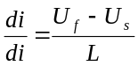 [8]
U_{f} là điện áp ra của bộ biến đổi
U_{s} là điện áp nguồn
Để hạn chế tổn thất chuyển mạch giữa các van bán dẫn thì 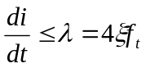
Trong đó: ξ là biên độ xung tam giác
f_{t} là tần số của xung tam giác.
Suy ra có thể tính chọn giá trị điện cảm: 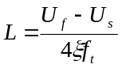

Lựa chọn thông số van bán dẫn:
Do van có tần số đóng cắt cao nên chọn van loại IGBT. Bỏ qua tổn thất và điều kiện làm mát lý tưởng, có thể chọn van theo dòng điện cực đại qua van: I = 2I_{max} [9].

2.3. Xây dựng hệ điều khiển mờ chỉnh định tham số bộ điều khiển PID để điều khiển bộ lọc tích cực AF

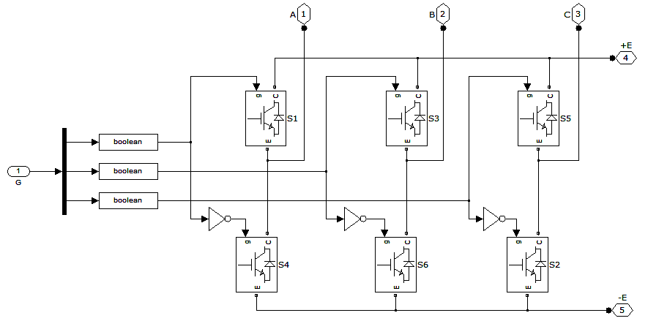
Hình 5. Mô hình bộ lọc tích cực AF
Để giải quyết vấn đề tự chỉnh định thích hợp các tham số của bộ điều chỉnh PID mà không cần “thăm dò” hay chỉnh định không tự động, ta có thể thiết kế bộ điều khiển mờ ở vòng ngoài để chỉnh định tham số bộ PID ở vòng trong [2].

Trước hết ta xây dựng hàm truyền đạt đối tượng:
Hàm truyền đạt bộ nghịch lưu có dạng:
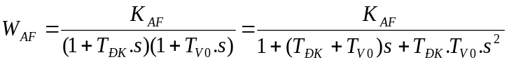
Trong đó:
T_{ĐK} là hằng số thời gian mạch điều khiển
T_{V0} là hằng số thời gian chuyển mạch của van bán dẫn
K_{AF} là hệ số khuếch đại, được tính bằng tỉ số giữa điện áp ra khỏi bộ nghịch lưu và điện áp điều khiển đặt vào bộ nghịch lưu.
Giá trị sơ chọn T_{ĐK} = 0,00067 (s), T_{V0} = 0,0001 (s), K_{AF} = 0,314
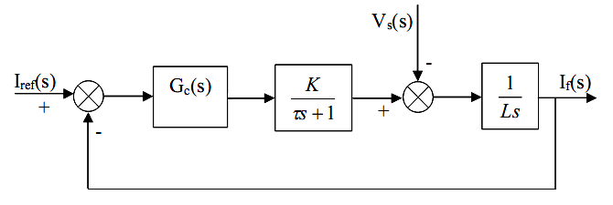
Hình 6. Sơ đồ khối hệ thống điều khiển PID
Bộ điều khiển được tổng hợp theo tiêu chuẩn tối ưu đối xứng cho kết quả là bộ PI, với hàm truyền có dạng:
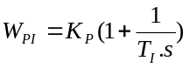
Với mô hình ước lượng ban đầu, tính được:
K_{p} = 2,87 T_{i} = 0,00231

Ta có mô hình bộ điều khiển mờ chỉnh định tham số PID:
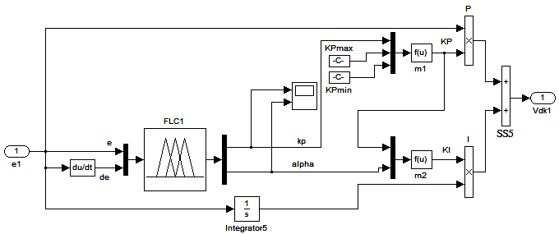
Hình 7. Cấu trúc bộ chỉnh định mờ
Biến ngôn ngữ và miền giá trị:
e = { NB, NM, NS, ZE, PS, PM, PB}.
de/dt = { NB, NM, NS, ZE, PS, PM, PB}.
Hesokp = { S, B }
Hesoalpha = { S, MS, M, B }
Xác định hàm liên thuộc: Để đơn giản trong tính toán, ta chọn hàm liên thuộc kiểu hình tam giác [7].
Xây dựng các luật điều khiển: Luật điều khiển để chỉnh định được xây dựng trên các bảng sau [2]:
Bảng 1. Luật điều khiển Hesokp
Hesokp |  | de
 |  | NB | NM | NS | ZE | PS | PM | PB
e | NB | B | B | B | B | B | B | B
e | NM | S | B | B | B | B | B | S
e | NS | S | S | B | B | B | S | S
e | ZE | S | S | S | B | S | S | S
e | PS | S | S | B | B | B | S | S
e | PM | S | B | B | B | B | B | S
e | PB | B | B | B | B | B | B | B

Bảng 2. Luật điều khiển Hesoalpha
Hesoalpha |  | de
 |  | NB | NM | NS | ZE | PS | PM | PB
e | NB | S | S | S | S | S | S | S
e | NM | MS | MS | S | S | S | MS | MS
e | NS | M | MS | MS | S | MS | MS | M
e | ZE | B | M | MS | MS | MS | M | B
e | PS | M | MS | MS | S | MS | MS | M
e | PM | MS | MS | S | S | S | MS | MS
e | PB | S | S | S | S | S | S | S
Luật hợp thành: Dùng luật hợp thành Max-Prod, giải mờ theo phương pháp trọng tâm.

3. MÔ PHỎNG VỚI TRƯỜNG HỢP CÓ BỘ LỌC AF
Sơ đồ mô phỏng
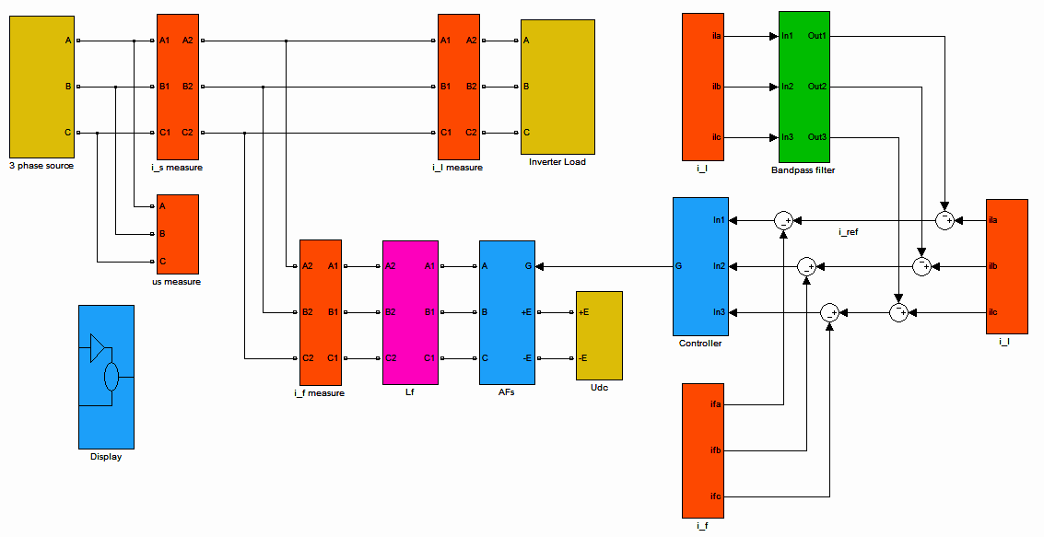
Hình 7. Mô hình hệ thống khi lắp thêm AF
Kết quả mô phỏng dùng bộ điều khiển PI
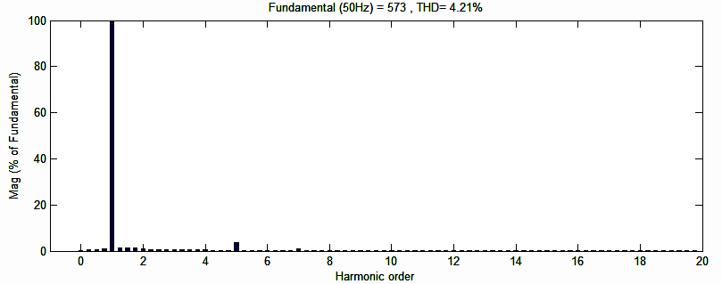
Hình 8. Phổ tín hiệu dòng điện nguồn khi sử dụng bộ điều khiển PI
Kết quả mô phỏng dùng bộ điều khiển mờ chỉnh định tham số PI
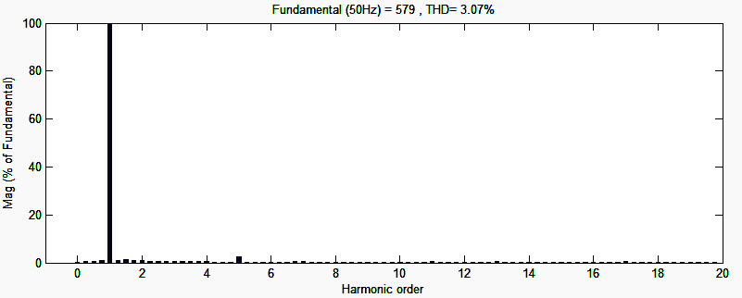
Hình 9. Phổ tín hiệu dòng điện nguồn khi sử dụng bộ điều khiển mờ chỉnh định tham số PI
4. KẾT LUẬN
Các hệ số của bộ điều khiển PI được tính toán cho một chế độ làm việc cụ thể của hệ thống. Trong quá trình tính toán đã tiến hành tuyến tính hoá nhiều khâu (do hàm truyền đối tượng phức tạp) nên khi cài đặt vào thực tế cần thường xuyên chỉnh định các hệ số này cho phù hợp với các chế độ vận hành để phát huy tốt hiệu quả của bộ điều khiển. Quá trình chỉnh định thường thực hiện theo kiểu “thăm dò”.
Phương án mờ lai PI đưa ra có thể cho kết quả tốt đồng thời cũng giải quyết được vấn đề tự chỉnh định thích hợp các tham số của bộ điều chỉnh PI mà không cần “thăm dò” hay chỉnh định không tự động.
Trong cả hai trường hợp dùng bộ điều khiển PI và bộ điều khiển mờ lai PI thì hệ số méo dạng dòng điện nguồn TDH lần lượt là 4,21% và 3,07% đều đạt yêu cầu tiêu chuẩn IEEE std 519 và tiêu chuẩn IEC 1000-3-4 (tiêu chuẩn về giới hạn thành phần sóng điều hòa bậc cao trên lưới). Mô phỏng cho thấy dùng bộ điều khiển mờ chỉnh định tham số PI cho kết quả tốt hơn, hệ số méo dạng dòng điện nguồn ít hơn dùng bộ điều khiển PI.

TÀI LIỆU THAM KHẢO
[1] Lê Văn Doanh, Nguyễn Thế Công, Trần Văn Thịnh (2007), Điện tử công suất, Nxb Khoa học và Kỹ thuật, Hà Nội.
[2] Phan Xuân Minh, Nguyễn Doãn Phước (2002), Lý thuyết điều khiển mờ, Nxb Khoa học và Kỹ thuật, Hà Nội.
[3] Nguyễn Phùng Quang (2006), Matlab & Simulink, Nxb Khoa học và Kỹ thuật, Hà Nội.
[4] Ahmed A.Helal, Nahla E.Zakzouk, and Yasser G.Desouky (2009), Fuzzy Logic Controlled Shunt Active Power Filter for Three-phase Four-wire Systems with Balanced and Unbalanced Loads, Wolrd Academy of Science Engineering and Technology.
[5] Bhim Singh and Varun Singhal (2008), Fuzzy Pre-Compensated PI Control of Active Filters, Department of Electrical Engineering, I.I.T.Delhi, New Delhi, India.
[6] Hocine Benalla and Hind Djeghloud (2006), Shunt Active Filter Controlled by Fuzzy Logic, Electrotechnics Laboratory, Engineer Sciences Faculty, University of Constantine, Algeria.
[7] Karuppanan P and KamalaKanta Mahapatra (2010), Fuzzy Logic Controlled Active Power Line Conditioners for Power quality Improvements, International Conference on Advances in Energy Conversion Technologies (ICAECT 2010).
[8] Miguel Lopez, Luis Moran, Juan Mixon (2000), A three-phase active power filter implemented with multiples single-phase inverter modules in series.
[9] Nguyễn Văn Sơn (2009), Nghiên cứu bộ lọc và bù công suất phản kháng dùng thiết bị điện tử công suất, Luận văn thạc sỹ khoa học, Trung tâm học liệu - Đại học Thái Nguyên.

APPLICATION OF PI-FUZZY CONTROLLER TO CONTROL

THE ACTIVE FILTER FOR INVERTER LOADS

Nguyen Ngoc Dung

Truong Son Consulting construction Company

Nguyen Van Doai

Quang Binh University

Abstract. Nowadays, the existence of many non-linear elements on the grid of the supplier and the loads are producing harmonics, affecting the performance of the grid and electrical equipment. The typical non-linear elements consisting of the steel core of transformers, engines (saturation characteristics of ferromagnetic materials), the power semiconductor devices such as diodes, thyristor of the inverter are the cause of harmonics. Many studies have shown the importance to reduce the reactive harmonic in the grid. The active filter topology is being proposed because of its auto-ability to compensate the current harmonic components as well as the cosφ of the power distribution system in a wide-ranging variation of the load. This paper researches the influence of the inverter loads on the supplier. On the basis of the study, the active filters (AF) are designed to eliminate the higher harmonizing waves for the supplier.

